Clase N° 3 #
Tema: Propiedades de los átomos

PROPIEDADES DE LOS ÁTOMOS
Ya conocemos el modelo atómico actual y las partículas que forman los átomos, ahora veamos algunas formas de caracterizar los átomos.
Ya sabemos que los átomos poseen partículas de distinto tipo: electrones, neutrones y protones. Normalmente los átomos son eléctricamente neutros, es decir que la cantidad de protones es igual a la de electrones.
- El número de protones que posee un átomo se denomina número atómico (Z). Por ejemplo, el número atómico del carbono (C) es 6, el del nitrógeno (N) es 7 y el del oxígeno (O) es 8.

Z_{C} = 6 Z_{N} = 7 Z_{O} = 8
El número atómico se usa para definir que es un elemento químico. Se puede decir que los átomos que poseen el mismo número atómico –o sea, la misma cantidad de protones en sus núcleos- pertenecen al mismo elemento químico, aunque posean distinto número de neutrones (en ese caso se los llama isótopos de ese elemento químico).
Existen 92 elementos químicos naturales y alrededor de 22 elementos más creados en forma artificial. Cada uno tiene un nombre y un símbolo que lo identifican. Los símbolos de los elementos son la inicial en mayúscula del nombre del elementos, generalmente en latín. Por ejemplo, S es el símbolo para el azufre (del latín sulphurium). Si dos o más elementos tienen la misma inicial, se agrega una segunda letra minúscula, también correspondiente al nombre. Por ejemplo, se emplea la C para el carbono (carbo en latín), Ca para el calcio (calcium) y Cu para el cobre (cuprum).
- El número másico (A) es el número total de partículas (protones + neutrones) que contiene un núcleo atómico. Entonces, si Z es el número de protones y N el de neutrones.

A = Z + N
- En consecuencia, el número de neutrones (N) será igual a la diferencia entre el número másico (A) y el número atómico (Z).

N = A - Z
Mediante el símbolo, el número másico y el número atómico es posible caracterizar los elementos químicos usando la siguiente nomenclatura.

A
¹² C ¹⁴ N ¹⁶ O
Z ⁶ ⁷ ⁸

ATOMOS NEUTROS Y ÁTOMOS CARGADOS

Ya sabemos que cuando la cantidad de protones y de electrones que contiene un átomo es la misma, este no posee carga, es decir, es neutro. Sin embargo, en ciertas condiciones, puede adquirir carga positiva o carga negativa y en ese caso se denomina ión. La carga eléctrica de un átomo depende de la relación entre la cantidad de electrones y protones que posea. Si hay más electrones que protones, el átomo está cargado negativamente, se lo llama anión y se lo representa con el signo negativo escrito junto al símbolo del elemento químico. Cuando el número de electrones es inferior al de protones, el átomo posee carga positiva, se lo llama catión y se lo representa con el signo positivo.

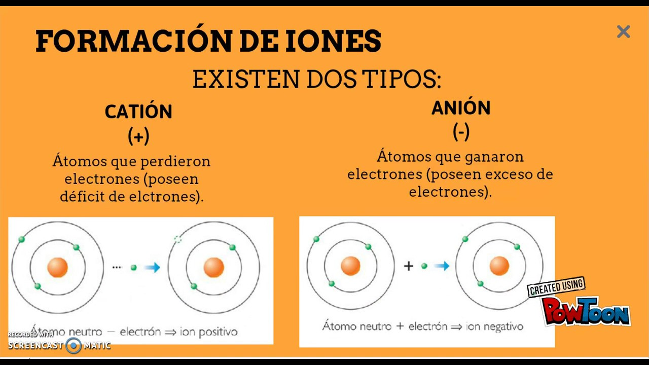

ANIONES CATIONES
O ⁼ Cl ⁻ Na⁺ Mg⁺⁺
ACTIVIDADES
Lean el texto “Propiedades de los átomos” y saquen los conceptos de los siguientes términos; luego registran en sus carpetas.
- Número atómico
- Número másico
- Isótopo
- Símbolo
- Número de Neutrones
- Átomo neutro
- Ión
- Catión
- Anión

